様式７．２
保安業務計画書
電 話

事業所の所在地 ＦＡＸ
保安業務区分 |  | 供給開始時点検・調査 | 容器交換時等供給設備点検 | 定期供給設備点検 | 定期消費設備調査 | 周 知 | 緊急時対応 | 緊急時連絡
一般消費者等の数
保安業務資格者の数 |  | 液化石油ガス設備士又は第二種販売主任者 人  製造保安責任者 人 その他 人
調査員の数
保安業務資格者及び調
査員以外の者であって
保安業務に従事する者
年間実働日数又は  平均月間実働日数 |  |  | 日／月 | 日／年 | 日／年
保  安  業  務  用  機  器 | 自記圧力計 | 個
 | マノメータ | 個
 | ガス検知器 | 個
 | 漏えい検知液 | 個
 | 緊急工具類 | 式
 | 一酸化炭素測定器 | 個
 | ボーリングバー | 個
緊急時対応を行う場合
にあってはその方法
（備考）１ 事業所ごとに記載すること。
様式７．２－１
保安業務技術的能力算定書

１ 保安業務資格者の算定

Ａ：消費者数 Ｂ：月間実働日数 Ｃ：年間実働日数 Ｄ：調査員数 Ｅ：充てん作業者数

保安業務区分 | 算定式 |  |  |  |  |  |  |  |  |  | 算定値 | 備考
供給開始時  点検・調査 | (A)  戸× | 1
 |  | 20,000
容器交換時等  供給設備点検 | (A)  戸× | 1 | × |  |  | 1 | － | (D) | － | (E) |  | ０未満の場合は０とする
 |  | 100 |  |  |  | (B)
定期供給設備点検定期消費設備点検 | (A)  戸× | 1 | × |  |  | 1 | × | １ |  |  |  | 補助員を伴って点検及び調査を行う場合にあっては、２０を３分の４倍することができる。
 |  | 20 |  |  |  | (C) |  | ４
定期供給設備点検 | (A)  戸× | 1 | × |  |  | 1 | × | １ | － | (E) |  | 補助員を伴って点検を行う場合にあっては、３０を３分の４倍することができる。
 |  | 30 |  |  |  | (C) |  | ４
定期消費設備点検 | (A)  戸× | 1 | × |  |  | 1 | × | １ |  |  |  | 補助員を伴って点検及び調査を行う場合にあっては、２５を３分の４倍することができる。
 |  | 25 |  |  |  | (C) |  | ４
周 知 | (A)  戸× | １ |  |  |  |  |  |  |  |  |  | ＊容器交換時点検・定期点検・定期調査のいずれかを行う場合は４万分の１それ以外は２万分の１
 |  | *
緊急時対応(注) | (A)  戸× | １ |  |  |  |  |  |  |  |  | (F) | 消費者先に３０分以内には到着し所要の措置を行う体制を確保すること
 |  | 20,000
緊急時連絡 | (A)  戸× | １ |  |  |  |  |  |  |  |  |  | 消費者戸数が20,000戸を超える場合  １＋（消費者戸数-20,000）/80,000
 |  | 20,000
合 計 |  |  |  |  |  |  |  |  |  |  |  | 小数点第３位までの数とする
必要人数 |  |  |  |  |  |  |  |  |  |  | 名 | 小数点以下を切り上げる

以上、保安業務資格者必要数 名に対し、 名を確保している。
（注）緊急時対応について
事業所には常時(F)の算定値以上の保安業務資格者 名が常駐し、緊急時には
直ちに出動可能な体制をとる。

２ 保安業務用機器の算定
(１)保安業務用機器の算定値
保安業務区分 | 算 定 式 |  |  |  |  |  |  |  |  |  | 算定値 | 備 考
供給開始時  点検・調査 | (A)  戸× | １ |  |  |  |  |  |  |  |  | （イ） | 自記圧力計（マノメータ）、ガス検知器、漏えい検知液、緊急工具類、一酸化炭素測定器、ボーリングバー
 |  | 20,000
容器交換時等  供給設備点検 | (A)  戸× | 1 |  | × |  | 1 |  |  |  |  | （ロ） | 漏えい検知液、緊急工具類
 |  | 100 |  |  |  | (B)
定期供給設備点検  定期消費設備調査 | (A)  戸× | 1 | × |  | 1 |  | × |  | １ |  | （い） | 自記圧力計（マノメータ）、ガス検知器、漏えい検知液、緊急工具類、ボーリングバー
 |  | 20 |  |  | (C) |  |  |  | ４
 | (A)  戸× | 1 | × |  | 1 |  | × |  | １ |  | （ろ） | 一酸化炭素測定器
 |  | 25 |  |  | (C) |  |  |  | ４
定期供給設備点検 | (A)  戸× | 1 | × |  | 1 |  | × |  | １ |  | （ハ） | 自記圧力計（マノメータ）、ガス検知器、漏えい検知液、緊急工具類、ボーリングバー
 |  | 30 |  |  | (C) |  |  |  | ４
定期消費設備調査 | (A)  戸× | 1 | × |  | 1 |  | × |  | １ |  | （ニ） | 自記圧力計（マノメータ）、ガス検知器、漏えい検知液、緊急工具類、一酸化炭素測定器、ボーリングバー
 |  | 25 |  |  | (C) |  |  |  | ４
緊急時対応 | (A)  戸× | １ |  |  |  |  |  |  |  |  | （ホ） | 自記圧力計（マノメータ）、ガス検知器、漏えい検知液、緊急工具類、一酸化炭素測定器、ボーリングバー
 |  | 20,000

(２)保安業務用機器数
機 器 名 | 必 要 台 数 計 算 式 | 必要数 | 保 有 台 数
自記圧力計または  マノメータ | （イ） （ハ） （ニ） （ホ） （い）  ＋ ＋ ＋ ＋ ＝ |  | 自記圧力計：  マノメータ：
ガス検知器 | （イ） （ハ） （ニ） （ホ） （い）  ＋ ＋ ＋ ＋ ＝
漏えい検知器 | （イ） （ロ） （ハ） （ニ） （ホ） （い）  ＋ ＋ ＋ ＋ ＋ ＝
緊急工具類 | （イ） （ロ） （ハ） （ニ） （ホ） （い）  ＋ ＋ ＋ ＋ ＋ ＝
一酸化炭素  測 定 器 | （イ） （ニ） （ホ） （ろ）  ＋ ＋ ＋ ＝
ボーリングバー | （イ） （ハ） （ニ） （ホ） （い）  ＋ ＋ ＋ ＋ ＝
（備考）算定式は小数点以下第３位まで
必要数は小数点以下を切り上げる

様式７．２－２
保安業務資格者等一覧

氏 名 | 免状の種類 | 免状交付県名 | 免状番号 | 交付年月日 | 直近の再講習年月日
免状を複数所有している場合には、以下の優先順で１種類のみ記入すること。
（ただし、液化石油ガス設備士であり、かつ、業務主任者に選任されている者については、１及び２の２種類の免状について記載すること。）
１ 液化石油ガス設備士
２ 高圧ガス販売主任者免状
３ 高圧ガス製造保安責任者免状
４ 業務主任者の代理者講習修了証
５ 液化石油ガス保安業務資格者講習修了証
６ 充てん作業者講習修了証
７ 液化石油ガス調査員講習修了証

免状の種類、番号がわかる部分の写しを添付すること
（液化石油ガス設備士及び業務主任者の場合には、再講習の受講記録欄の写しを含む）

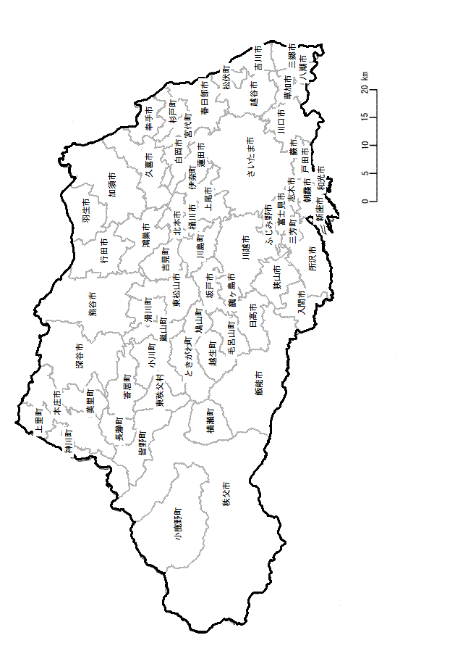
緊急時対応を行う場合の範囲図
（事業所ごとに作成、県外の消費者も含む。）

Ｎ

１．緊急事対応を行う事業所の位置を記入すること。
２．緊急事対応を行う事業所から３０分以内に到着可能な地域の範囲を図示すること。
３．緊急時対応を行う一般消費者等の範囲を図示すること
様式１３．６（保安業務に関する事）

欠格事由に関する事項

年 月 日

（宛先）
埼玉県知事

あってはその代表者の氏名
住 所

私及び当社の業務を行う役員は、液化石油ガスの保安の確保及び取引の適正化に関する法律第３０条に定める欠格条項に該当いたしません。

別紙１
役員及び構成員について

当社の役員及び構成員（液化石油ガスの保安の確保及び取引の適正化に関する法律施行規則第３３条で規定する構成員）の３分の２は、下記事項のものに該当いたしません。

記

１．液化石油ガス供給機器又は消費機器を製造する事業を主たる事業として行っている者並びにその役職員

２．液化石油ガス供給機器又は消費機器を販売する事業を主たる事業として行っている者並びにその役職員

３．液化石油ガス設備工事の事業を主たる事業として行っている者又はその役職員

年 月 日

あってはその代表者の氏名
住 所

別紙２
保安業務以外の種類及び概要

業務の種類 | 概要
ＬＰガスに関する業務 | １．一般消費者等ＬＰガス販売 ２．工業用等ＬＰガス販売  ３．ＬＰガス充てん等 ４．ＬＰガス配送  ５．ガス器具販売 ６．ＬＰガス設備工事  ７．その他（ ）
その他の業務
１．ＬＰガスに関する業務については、実施している業務内容の番号に「○」を付すこと。
２．法人にあっては、定款記載の業務のうち現に行っている業務を記載すること。

保安機関の損害賠償措置を証明する書類

１．液化石油ガス販売事業者が、その販売所において販売契約している一般消費者等についてのみ保安業務の全般または一部について自ら行う場合にあっては、次の(１)から(３)までの書類のうち、いずれかを添付する。

(１)ＬＰガス業者賠償責任保険加入依頼引受証の写し
(２)ＬＰガス業者賠償責任保険付保証明書
(３)賠償責任保険証書、普通保険約款及びＬＰガス業者特別約款並びに保険料領収証の写し

２．他の販売事業者から保安業務を受託する場合にあっては、次の(１)または(２)のいずれかの書類を添付する。

- ＬＰガス受託認定保安機関賠償責任保険加入依頼引受証
- ＬＰガス受託認定保安機関賠償責任保険付保険証明書
(３)賠償責任保険証書、普通保険約款及びＬＰガス業者特別約款並びに保険料領収証の写し

別紙３
保安機関事業所連絡票
名 称
住 所 | 〒
電 話 |  | ＦＡＸ
駐車場 | 有・無 | 認定番号
最寄り駅からの案内図 （最寄駅） 線 駅 から 徒歩 分
ﾀｸｼｰ 分

（目印になるもの、駐車場を記入して下さい。）

別紙４

保安業務用機器に関する事項

年 月 日
（宛先）
埼玉県知事

別紙写真の保安業務用機器は、当事業所に備えているものであり、常時使用可能であること、また、当該保安業務用機器の製造番号等については、下表のとおりであることを誓約します。

氏名又は名称及び法人に
あってはその代表者の氏名 ㊞
住 所
保安機関認定番号

事 業 所 名 ※事業所が複数ある場合は、事業所ごとにご記入下さい。
事業所の所在地

保安業務用機器 | 製造者（メーカー） | 型 式 等 | 製 造 番 号 | 製造､又は､購入年月
自記圧力計 |  |  |  | 製造・購入 年 月
 |  |  |  | 製造・購入 年 月
 |  |  |  | 製造・購入 年 月
ガス検知器 |  |  |  | 製造・購入 年 月
 |  |  |  | 製造・購入 年 月
 |  |  |  | 製造・購入 年 月
一酸化炭素測定器 |  |  |  | 製造・購入 年 月
 |  |  |  | 製造・購入 年 月
 |  |  |  | 製造・購入 年 月

